**LABORATORIO N°3**

Apellidos y nombres : Yufra Henriquez, Yanneth Nimia

Pasos a seguir:

El docente mandó a comprar 2m de cable UTP, crimping , conectores

Procedimiento:

1.- Empezamos a pelar el cable UTP, hasta que queden pequeños cables de colores.

2.- Luego empezamos a ordenar los colores de los cables.

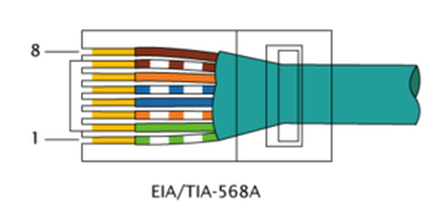

3.- Una vez ordenado los colores colocamos con cuidado, dentro de los conectores.

4.- Después con el crimping realizamos el ponchado, tener en cuenta que una vez de realizar ese paso, ya no hay marcha atrás ya que no se puede volver a realizar ese proceso, en mi caso, me equivoqué en un color y no había conectividad, tuve que volver a realizarlo. Recomendación: presionar lo más fuerte posible.

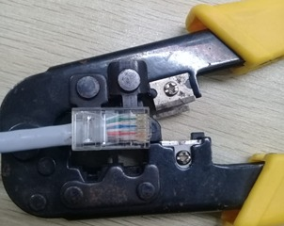

5.- Por último, el docente verificó que las conexiones sean las adecuadas a lo cual probó, si había conectividad y sí se llegó a concluir gracias al testeador de conectividad que sí había conectividad correctamente.

